Når du skal åbne spillet, skal du igennem ”KITSpil” mappen og åbne ”index.html”.

Her får du kun en repræsentation af selve spil siden. Resten af projektet ligger i ”KITSpil Kode” men der skal bruges ”Node js” til at køre. Hvis du evt. har det kan du følge nedenstående i stedet.

Hjælp til at starte hjemmesiden (Guide)

Du starter med at klikke på nedenstående link.

<https://github.com/NomixDK/KitSpil>

Så skulle du lande på denne hjemmeside.

Nu trykker på windows logoet for at åbne startsiden, her søger du på ”cmd” og derefter vælger du ”Kommandoprompt”.

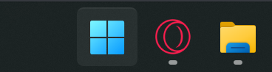

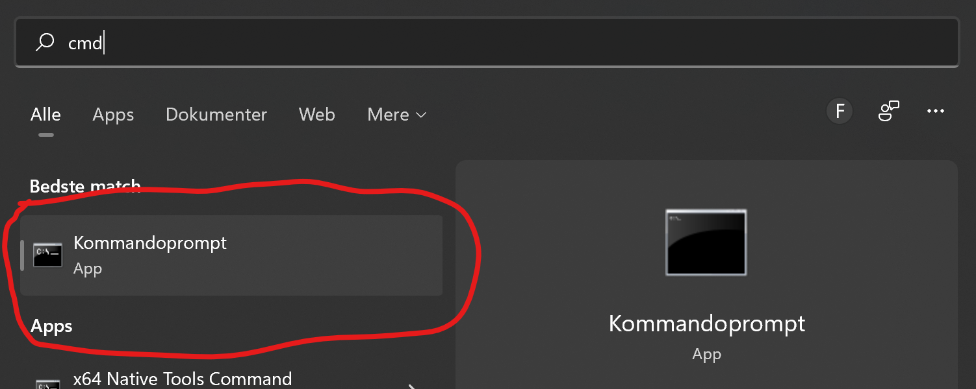

Nu ville du blive mødt med et vindue der ser nogenlunde sådan ud.

Nu går du ind på stifinderen og skal du navigere til opgavemappen og starter med at pakke mappen ud.

Herefter navigerer du igennem den udpakkede mappe indtil du befinder dig i ”KITSpil” og så går du op i navigation baren og højreklikker på ”KITSpil” og vælger ”Kopiér adresse”.

Nu kan du gå tilbage til kommandoprompt vinduet, her skriver du ”cd ” og højreklikker i vinduet så den indsætter adressen. Derefter trykker du på ”enter” knappen.

Derefter skriver du ”node server” og trykker på ”enter” knappen.

Hvis det er gjort korrekt, vil du få en besked ”Server started at http://localhost:3000”

Nu kan du navigere til din browser og skrive ”localhost:3000” i navigationsfeltet.

